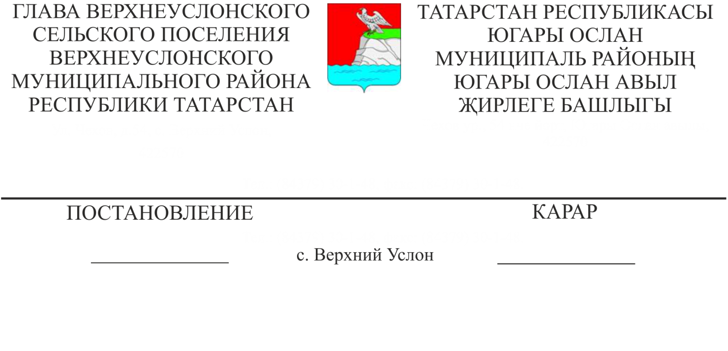
19.11.2015 № 9
"Югары Ослан авыл җирлегенең 2016 нчы елга һәм 2017-2018 нче еллардагы планлы чорга бюджеты турында" карар проекты буенча
гавами тыңлауларны билгеләү турында

Югары Ослан авыл җирлегендә яшәүчеләрнең 2016 нчы елга, 2017 нче һәм 2018 нче еллардагы планлы чорга бюджеты турында фикер алышуда катнашуга хокукларын яклау максатыннан “Россия Федерациясендә җирле үзидарәне оештыруның гомуми принциплары турында” 2003 нче елның 6 нчы октябрендә кабул ителгән 131-ФЗ номерлы Федераль законның 28 ст. һәм Татарстан Республикасы Югары Ослан муниципаль районы Уставының 15 ст. нигезендә ,
КАРАР БИРӘМ:
1. Югары Ослан авыл җирлегенең 2016 елга һәм 2017 һәм 2018 елларның планлы чорына бюджеты турында" карары проекты буенча гавами тыңлаулар үткәрүне билгеләргә.
2. Түбәндәгеләрне билгеләргә:
2.1. Үткәрү датасы һәм вакыты - 2015 елның 30 ноябрендә 15.00 сәгатьтә;
2.2. үткәрү срогы - 1 көн;
Үткәрү урыны - Ю.Ослан авылы, Чехов урамы, 54 йорт Башкарма комитет җитәкчесе Хөсәенов Ленар Рәис улы кабинетында.
2.4. Фикер алышкан мәсьәлә буенча тәкъдимнәр һәм искәрмәләр язылырга мөмкин булган адрес - Югары Ослан авылы, Чехов ур., 54 йорт, Югары Ослан авыл җирлеге Башкарма комитеты җитәкчесе урынбасары Лукоянова Зөлфия Фәритовнага (эш көннәрендә - 8.00 сәгатьтән 17.00 сәгатькә кадәр);

2.5. гавами тыңлауларда катнашу өчен гаризалар бирү срогы - 2015 елның 26 ноябренә кадәр (тел 2-18-73).
3. Югары Ослан авыл җирлеге башкарма комитетына:
3.1. "2016 елга, 2017 һәм 2018 еллар план чорына Югары Ослан авыл җирлеге бюджеты турында" карары проекты буенча һәм гамәлдәге законнар нигезендә һәм әлеге Карарда билгеләнгән срокларда гавами тыңлаулар әзерләргә һәм уздырырга;
3.2. Гавами тыңлаулар үткәрү йомгаклары буенча Югары Ослан авыл Советына гавами тыңлаулар беркетмәсе, гавами тыңлаулар киңәше, гавами тыңлаулар нәтиҗәләре буенча бәяләмә, шулай ук эшләнеп беткән (үзгәрешләр кертелгән очракта) бюджет проектын 2016 елга һәм 2017 һәм 2018 елларның планлы чорына тәкъдим итәргә.
4. Әлеге карарны “Югары Ослан авыл җирлеге бюджеты турында”гы Югары Ослан авыл җирлегенең 2016 нчы елга һәм 2017-2018 нче еллардагы план чорына” дигән карары проектын Югары Ослан муниципаль районының рәсми сайтында урнаштырырга.
5. Әлеге карарның үтәлешен тикшереп торуны үз өстемдә калдырам.

Югары Ослан муниципаль районы
Югары Ослан авыл җирлеге Башлыгы М.Г.Зиатдинов

